
Distribuční list 2024
NOEMOVA ARCHA

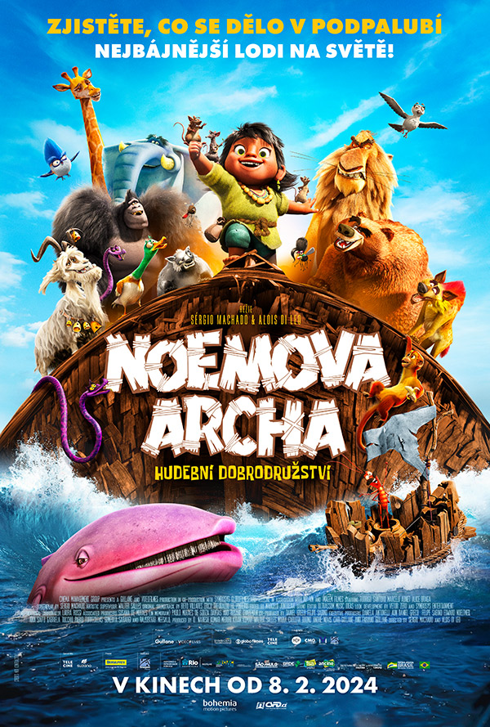
Jak je všem známo, na Noemovu archu mohl pouze jeden sameček a jedna samička každého druhu. Ale co když se o této tajné události dozvědí dva myšáci a ani jeden z nich se nehodlá vzdát svého místa? Vini a Tito jsou nerozluční parťáci, hudebníci do nepohody, kteří nemají v plánu se utopit.
S pomocí důvtipného švába a velkého množství štěstí se snad nesmělému básníkovi Vinimu a okouzlujícímu kytaristovi Titovi podaří na Archu dostat a společně se prosadit mezi zvířátky všech velikostí a tvarů. Dokáží tito dva koumáci svou hudbou zlepšit náladu na lodi, na níž musí všichni společně přežít čtyřicet dní a čtyřicet nocí?

Premiéra: | 8. 2. 2024 | Původní název: Noah´s Ark
Délka: | 96 min. | Žánr: animovaný/dobrodružný/muzikál
Zvuk/Formát: | 5.1/2D | Režie: Sergio Machado
Verze:  Přístupnost: | český dabing  přístupný | Hrají:
Země původu:  Světová práva: CMG  Rok výroby: 2023 |  | Hrají:

Programming: Marketing/PR:
Lucie Mazůrková GSM: 605 288 996 program@bohemiamp.cz Eva Hartmanová GSM: 733199020 hartmanova@bohemiamp.cz

Bohemia Motion Pictures, a.s., Všehrdova 560/2, 118 00 Praha 1 – Malá Strana

